**系 列 书 推 荐**

**《宇宙之皇》三部曲**

***Emperor of the Universe Trilogy***

**作者简介：**

自从**大卫·卢巴（David Lubar）**很小的时候，他就通过书籍游历了外星球、奇幻王国和地球上的奇迹。他很高兴能通过自己的小说和短篇故事帮助别人踏上这段旅程。在过去的25年里，他为孩子和青少年写了50本书。

他的作品包括《隐藏的天才》(美国图书馆协会年轻人最佳读物)；《我腐朽的生活》，目前正在制作卡通系列；以及卖出270多万册的《小女孩的故事》短篇故事集。他在新泽西州的莫里斯敦长大，目前和他出色的妻子住在宾夕法尼亚州的拿撒勒，他出色的女儿离他也不远。业余时间，他会在沙发上打盹。作者的个人网站：[www.davidlubar.com](http://www.davidlubar.com/)

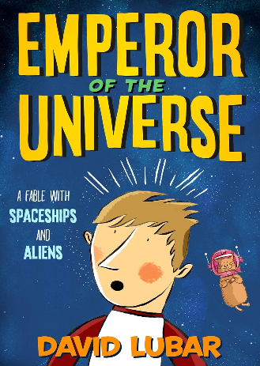**中文书名：《第一部：宇宙之皇》**

**英文书名：EMPEROR OF THE UNIVERSE**

**作 者：David Lubar**

**出 版 社：Tor’s Starscape Imprint**

**代理公司：St. Martin's/ANA**

**出版时间：2019年7月**

**代理地区：中国大陆、台湾**

**页 数：368页**

**审读资料：电子材料**

**类 型：9-12岁儿童文学/科幻冒险**

**内容简介：**

《银河系漫游指南》致敬之作，这部大开脑洞的太空冒险书籍将会吸引汤姆·安格伯格、杰夫·金尼和詹姆斯·帕特森的趣味系列书迷蜂拥而至。

当七年级学生尼古拉斯·兰德劳、他心爱的宠物沙鼠亨丽埃塔和一包碎牛肉登上一艘外星飞船时，他们很快就发现自己在宇宙间进行着一场疯狂的追逐。

现在尼古拉斯想做的就是在他的父母发现他偷跑出门并把他永远关在房间里之前赶回家，但是环球警察正在追踪他，这并不容易。在这一切结束之前，亨丽埃塔会发现自己安全地回到笼子里，尼古拉斯会被加冕为宇宙之皇，而更令人惊讶的事情将发生在那包碎牛肉上。

**媒体评论：**

“12岁的尼古拉斯·V·兰德鲁（Nicholas V.Landrew）因携带玩具光剑上学而被停课两周，当天，他的沙鼠亨丽埃塔（Henrietta）的笼子里打开了一个传送门，将他、亨丽埃达（Henrieta）和一个新的自我意识汉堡肉包“吉普”（Jeef）送入外太空。这段疯狂的旅程是对道格拉斯·亚当斯和《银河系漫游指南》的致敬，以读者可能想要的所有随机概率、不太可能的英雄和星系间病毒视频为特色。卢巴尔的快速讽刺讽刺讽刺了消费主义、战争和互联网文化，同时仍然以尼古拉斯的经历为中心，因为他意识到宇宙比他想象的要大得多。Dav Pilkey、Jon Scieszka和Tom Angleberger的粉丝们将争相阅读这场聪明而愚蠢的太空冒险。”

—School Library Journal

“这本书太搞笑了！荒谬疯狂的乐趣……还有深刻的真相。”

―Jon Scieszka，《时间扭曲三重奏》系列畅销书作者

“当你把一个七年级学生、一只沙鼠、一包碎牛肉和一艘外星太空船结合在一起，在宇宙中追逐时，你会得到什么？当然是大卫·卢巴尔的最新杰作！”

―《我的怪异学校》系列畅销书作者丹·古特曼

“大卫·卢巴尔的《宇宙之帝》是中学版的银河系漫游指南！”

―Alan Gratz, bestselling author of Refugee

“无论你如何解读，这都是一场宏大的宇宙欢乐闹剧。”

―Booklist

“一个不受约束的作品。”

―Publishers Weekly

“这是一次带有幽默旁白的滑稽冒险，开启了作者对已知宇宙的奇特而创作出的喜剧版本。寻找标准的儿童冒险故事的读者会发现这本书里囊括了太多有趣的内容，但是作者借用了道格拉斯·亚当斯的风格制作了他的小说，从而提升了作品的内涵。”

―Kirkus

“尼古拉斯的太空冒险将以其曲折、曲折和想象力的结合而取悦读者，这将是一次真正的狂野之旅……对于轻读者来说，这是一个很好的选择。”

―School Library Connection

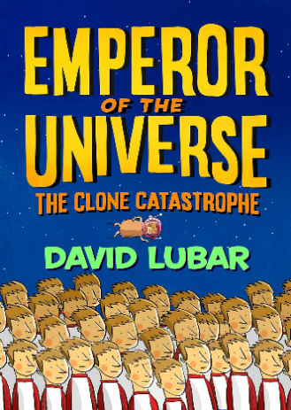**中文书名：《第二部：克隆之灾》**

**英文书名：THE CLONE CATASTROPHE**

**作 者：David Lubar**

**出 版 社：St. Martin's**

**代理公司：ANA**

**出版时间：2021年4月**

**代理地区：中国大陆、台湾**

**页 数：240页**

**审读资料：电子稿**

**类 型：9-12岁儿童文学/科幻冒险**

**内容简介：**

尼古拉斯、杰夫和亨丽埃塔将在《宇宙之王》这部欢乐的续作《克隆之灾》中，再次出现在另一场令人捧腹大笑的星际冒险。

在尼古拉斯五世·兰德鲁（Nicholas V. Landrew）正式出任宇宙皇帝这个新角色之前，他原本可以有几个星期的休闲假期，却不设想他的世界开始面临崩溃。他的死敌克拉博齐（Craborzi）克隆了他，并用这些复制品制作了一个名为“可恶的皇帝”的节目。更糟糕的是，克拉博齐要和他的另一个死敌——弗莱姆哈克派的天才经纪人莫格洛布·斯图姆联手。这些都不算什么，最糟糕的是，他的父母要他去倒垃圾！

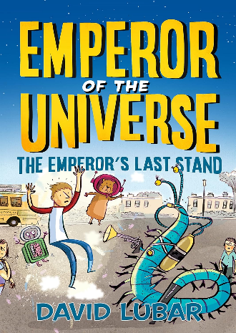**中文书名：《第三部：最后战役》**

**英文书名：THE EMPEROR’S LAST STAND**

**作 者：David Lubar**

**出 版 社：St. Martin's**

**代理公司：ANA**

**出版时间：2023年3月**

**代理地区：中国大陆、台湾**

**页 数：192页**

**审读资料：电子稿**

**类 型：9-12岁儿童文学/科幻冒险**

**内容简介：**

尼古拉斯（Nicholas）、杰夫（Jeef）和沙鼠亨丽埃塔（Henrietta the gerbil）面临着迄今为止最严重的生存危机，因为宇宙受到了来自平行宇宙的生物的攻击，这些生物一心想征服其他所有平行宇宙。如果尼古拉斯未能完成保卫宇宙的任务，那就意味着生命本身的终结。《帝国的最后一站》是宇宙中第三部也是最后一部星际帝王冒险电影。

**谢谢您的阅读！**

**请将反馈信息发至：版权负责人**

Email：[Rights@nurnberg.com.cn](mailto:Rights@nurnberg.com.cn)

安德鲁·纳伯格联合国际有限公司北京代表处

北京市海淀区中关村大街[在地图中查看](javascript:;)甲59号中国人民大学文化大厦1705室, 邮编：100872

电话：010-82504106,   传真：010-82504200

公司网址：[http://www.nurnberg.com.cn](http://www.nurnberg.com.cn/)

书目下载：<http://www.nurnberg.com.cn/booklist_zh/list.aspx>

书讯浏览：<http://www.nurnberg.com.cn/book/book.aspx>

视频推荐：<http://www.nurnberg.com.cn/video/video.aspx>

豆瓣小站：<http://site.douban.com/110577/>

新浪微博：[安德鲁纳伯格公司的微博_微博 (weibo.com)](https://weibo.com/1877653117/profile?topnav=1&wvr=6)

微信订阅号：ANABJ2002

